Planification annuelle 2026-2027
à l’éducation préscolaire 4 et 5 ans À l’intention des parents
Mise à jour 3 septembre 2026
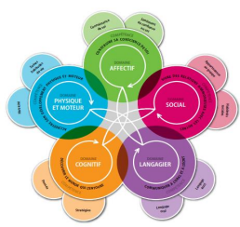

Communications officielles de l’année
Tous les parents d’enfants inscrits à la maternelle 4 ans ou 5 ans, reçoivent une première communication et trois (3) bulletins durant l’année scolaire :

● La 1re communication écrite: au plus tard le 15 octobre
● Le 1re bulletin : au plus tard le 19 novembre
● Le 2e bulletin : au plus tard le 25 février
● Le 3e bulletin (bilan): au plus tard le 6 juillet
Voici les cinq (5) compétences du Programme-cycle de l’éducation préscolaire:
Domaines de développement | Compétences
Physique et moteur | Accroître son développement physique et moteur
Affectif | Construire sa conscience de soi
Social | Vivre des relations harmonieuses avec les autres
Langagier | Communiquer à l’oral et à l’écrit
Cognitif | Découvrir le monde qui l’entoure

Le bulletin est un outil de communication qui vous informe sur les progrès de votre enfant, vous permettant ainsi de suivre son développement à l’école.
Les résultats sont transmis dans les bulletins sous forme de constats, qui indiquent l’état de développement pour chacune des compétences évaluées.
● L’élève se développe très bien au regard de la compétence visée.
● L’élève se développe adéquatement au regard de la compétence visée. ● L’élève se développe avec certaines difficultés au regard de la compétence visée. ● L’élève se développe avec des difficultés importantes au regard de la compétence visée.
Les incontournables pour comprendre l’éducation préscolaire
Votre enfant entre à la maternelle 4 ans ou 5 ans - Information à l’intention des parents, MEQ   | Qu'est-ce que l'éducation préscolaire? (Vidéo de 8 min )  

